QUARANTE JOURS AU DESERT (II) 4.047

Destinataires privilégiés :  X Les enfants (cycle : 0 1, X 2, X 3, X 4).  0 L’équipe enseignante.  0 Les parents, la communauté paroissiale.  Date de la dernière mise à jour : 07/02/2007  Moment de l’année : Carême et Pâques. | Champs d’action visés :  X Champ de la pédagogie.  X Champ des relations X intér., X extér. de l'école  X Champ de l'organisation de la vie scolaire.  X Champ de la proposition, de la célébration de foi.  Type d'activité : Communication / Entraide

Idée de base :  Créons et exploitons une fresque évolutive de carême, prenons le temps d'un "retournement" progressif...  Description :  - Réalisation du support  Sur une grande affiche, réalisons un décor de désert.  Suggestion de technique :  - tracer les ondulations des dunes, lignes courbes alternativement concaves et convexes (y réserver un espace qui figurera une oasis.)  - colorer du sable blanc à l’aide de poussière de craie ; préparer ainsi, par exemple, un petit tas de sable jaunâtre, un autre ocré, un autre orangé, voire un autre encore rougeâtre…  - enduire de colle blanche chaque dune et y semer un des sables colorés ; veiller à l’harmonie des teintes. Laisser sécher, faire tomber l’excédent  - réserver une place à une oasis qui sera aménagée ultérieurement.  - pour le ciel d’aquarelle : mouiller tout l’espace, déposer ici et là quelques taches de gouache bleue : elle s’étale, se disperse donnant des reflets de ciel.  Autre technique se prêtant bien à la représentation du désert : celle des papiers déchirés.  - Réalisation des éléments supplémentaires  Le désert n'est pas qu'un océan de sable ou de cailloux. Le désert n'est mort que pour ceux qui ne savent pas voir… Documentons-nous sur ce que nous pourrions y trouver : soleil, cailloux, cactus, buissons secs épineux, ossements, animaux (lesquels ?), bois mort, carcasse de voiture, déchets… mais aussi : nuage, point d’eau, puits, palmiers dattiers, fleurs, animaux, tente, bédouins…  Suggestion de technique :  Ces éléments pourraient être dessinés, coloriés puis découpés dans du papier fort de couleur ou dans des revues ou… (veiller aux proportions…)  - Exploitation.  Choisir chaque jour ou chaque semaine (ou encore à un autre rythme qui convient mieux au groupe - classe) un des éléments préparés (Voir point 2).  Au départ de cet élément, échanger et imaginer une interprétation possible :  - Relever dans la vie de la classe une attitude, une parole, un geste, un événement…  - qui peut être sec (à partir de l’herbe sèche, par exemple…), stérile (branche morte, ossements…), qui peut faire mal aux autres, piquer (scorpion, serpent…), qui est dur, rigide, qui blesse (caillou…), qui immobilise, enferme, retient (buisson épineux, ronces …)  - mais aussi qui peut nous ressourcer, nous faire vivre (eau…), peut apporter un moment d’amitié, de rencontre, de pardon (tente…), d’espoir (nuage…), être action qui nourrit, porte du fruit, action qui est partage (dattier, amandier…), action qui est entraide (dromadaire…), qui embellit la vie, est sourire (fleurs…), moment de calme, de prière, d’intériorité (ombre…), de louange (palmes…),  - S’interroger pour atténuer, éviter, changer ce qui est négatif et favoriser, amplifier ce qui est positif ; imaginer chaque fois une action concrète qui va dans l’un ou l’autre sens et placer sur le décor (Voir point 1) l’élément sélectionné pour mémoire et engagement à agir ensemble concrètement, à se convertir, à grandir. | Références :  EGL 32  AGI 2  Voir quelques exemples en fin de fiche  Voir quelques propositions en fin de fiche  AGI 2.2, 2.3 et 4

Références :
Pour quelques exemples d’actions concrètes, voyez la fiche 4.046.
Cette fiche est inspirée d’une proposition de Danielle Sciaky dans le n° 76 de la revue « A travers chants » (Publication que nous vous recommandons chaudement).
Nous la remercions pour son aimable autorisation.

Pour quelques exemples d’actions concrètes, voyez la fiche 4.046.

Variantes :
- Il est possible de cacher toutes les illustrations réalisées (Voir point 2) sous une fine couche de sable… En y cherchant avec leurs doigts, en fouillant dans ce désert simulé les enfants pourront y découvrir les sujets de leurs échanges et… des actions que ceux-ci entraîneront.
- Au dos de chaque illustration, l’enseignant pourrait ajouter un petit texte informatif qui provoquera, facilitera… les échanges entre enfants et les incitera peut-être à mener une recherche plus approfondie sur la vie dans le désert (Interdisciplinarité / Voir la bibliographie de la fiche Amorces 1.062).
- Au fur et à mesure des découvertes (ou en fin de parcours) on pourrait rassembler les éléments qui vont ensemble et inventer un titre pour chaque catégorie (SELL 2.1).
- Une fois ces catégories définies, on pourrait les utiliser pour rédiger des prières similaires à celles proposées ci-dessous.

Derniers conseils :
Des actions concrètes, des objectifs clairs et limités, une implication personnelle de l'enseignant - témoin, autant de gages de réussite...

Annexes :

Prières :
(Adaptées de Marie-Hélène Cllomb.)

C’est le désert dans mon cœur !  Guide-moi Seigneur,  vers l’oasis de paix, de pardon,  de partage,  de prière.  Alléluia,  Que fleurisse le désert,  de mon cœur, de mes yeux,  de mes mains, de mes paroles.  Oui, Seigneur,  je veux faire de mon cœur  un beau jardin.  Aide-moi,  je voudrais que Pâques  y fleurisse ! | Des mauvaises herbes poussent  dans le jardin de mon cœur,  je veux les arracher.  Des ronces s’y sont installées,  je veux les enlever une à une.  Des grains semés et  des fleurs qui poussent  ont soif dans mon cœur,  je veux les arroser.

Illustrations dont vous pourriez vous inspirer.

Photo


Aquarelle
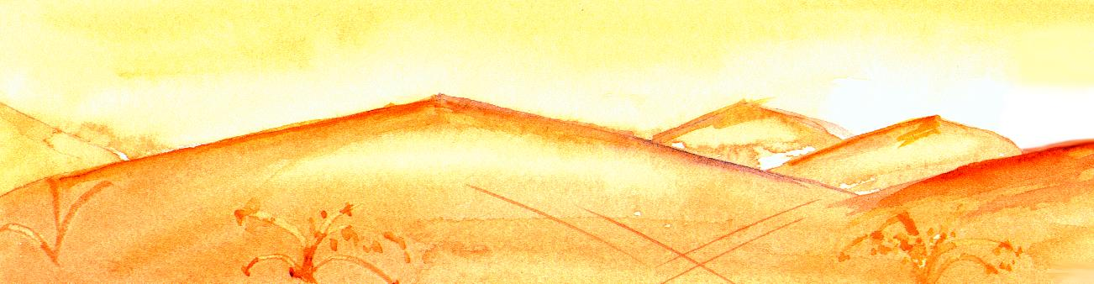

Papier déchiré
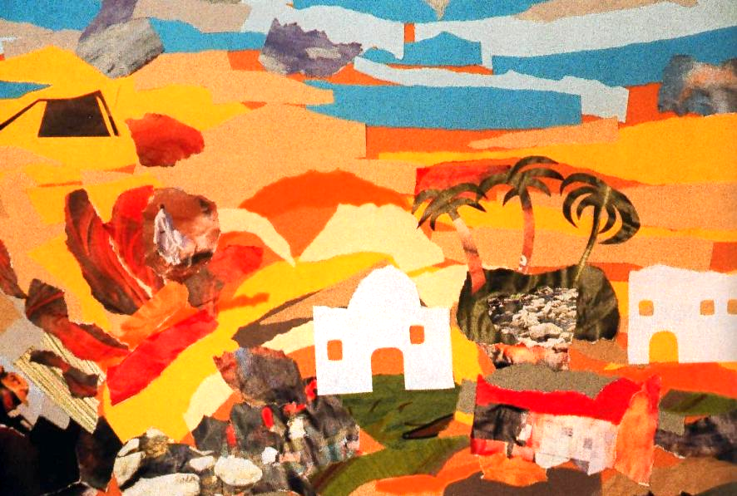
(Idée issue de « 100 idées pour les catéchistes » Editions Le Sénevé :
- Déchirer des feuilles de magazines en petits morceaux ou en bandes étroites.
- Coller les morceaux en les faisant se chevaucher en fonction du résultat souhaité.)

Dessins
